平台应用接入配置中心文档

1. 配置中心访问地址：<http://config.317hu.com/configcenter/>

登录账号：    邮箱账号前缀（即去掉@后面部分）如zhangsan

登录密码：    邮箱密码

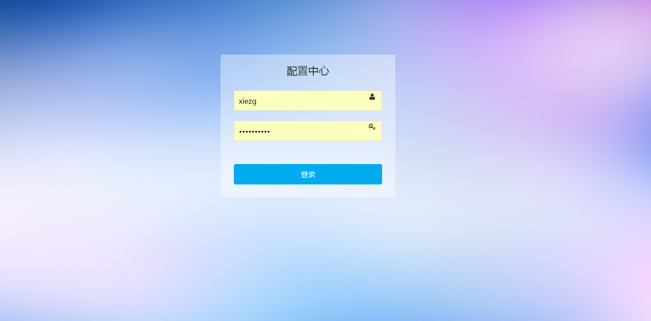

1. 联系运维人员（张佳峰）创建应用，授权给你的登录账号，**并且获取应用的appId**。

登录之后，界面如下：

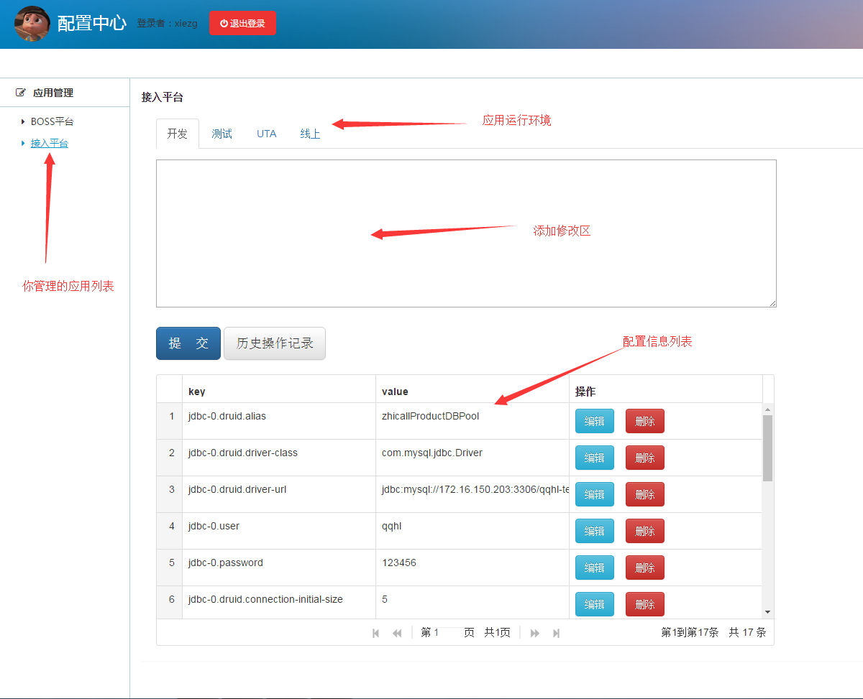

配置中心的作用主要有两点及应用接入方式说明：

1. 管理应用启动时原本存储在属性文件中的配置信息，借助配置中心存储到MongoDB数据库

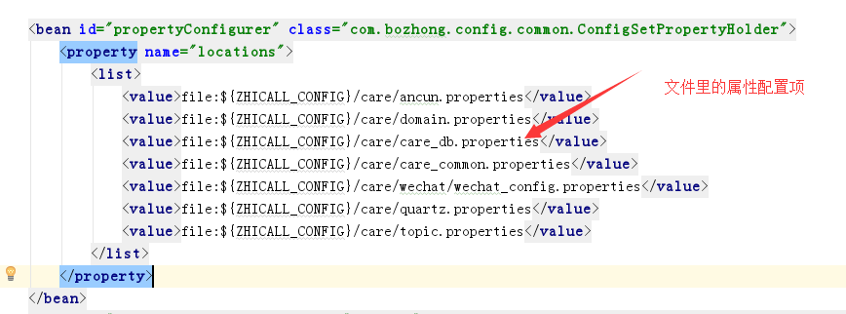

1. 提供访问接口适配器类从配置中心拉取本应用当前运行环境的配置信息，拉取方式配置如下，效果等同上面配置（**只需配置上面步骤中获取到的appId即可**）。



**注意：**未在运维那边配置应用的运行环境信息（应用部署的服务器地址IP），默认加载应用开发环境的配置。

具体接入方式：

1. 引入配置中心提供的客户端jar包，修改pom.xml添加如下依赖。

<dependency>

<groupId>com.bozhong</groupId>

<artifactId>configCenter-client</artifactId>

<version>1.0.1</version>

</dependency>

1. 删除以前通过加载属性文件读取配置信息的Spring Xml配置项。



修改为配置中心客户端jar包里访问应用配置信息的接口适配器类。

3、启动应用。